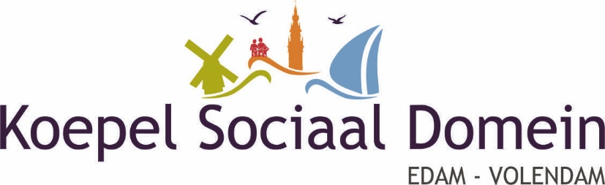

Volendam, 16 oktober 2022

College van burgemeester en wethouders van de gemeente Edam-Volendam
Postbus 180
1130 AD Volendam

C.c.: mevrouw S. Koning-Veerman, beleidsmedewerker Ontwikkeling & Projecten;
de heer P.P. Lindner, beleidsmedewerker Ontwikkeling & Projecten.

Betreft: ongevraagd advies over de communicatie naar de inwoners over het gemeentelijke
armoedebeleid en schuldhulpverlening, alsmede partiële toekenning eenmalige
energietoeslag aan inwoners met inkomen tussen 120 en 130% van het sociaal
minimum.

Geacht college,

De ongekend hoge inflatie en energieprijzen brengen inwoners in financiële problemen.
De KSD vermoedt dat van de inwoners die de financiële problemen aan den lijve ondervinden er veel zijn die de weg naar de gemeente voor financiële hulp niet kennen.

De gemeente beschikt over een arsenaal aan hulpmogelijkheden in het kader van het armoedebeleid die te lezen zijn via het portaal van de gemeente onder de kop Zorg, Werk & ondersteuning. Veel vooral oudere inwoners zijn echter niet (voldoende) digitaal vaardig om informatie daarover op te zoeken of sowieso onbekend met het gemeentelijk armoedebeleid.
De KSD stelt daarom voor via publicaties in de Nivo, de Stadskrant, de Uitkomst en digitale media de inwoners te attenderen op de mogelijkheden voor financiële hulp in het kader van het gemeentelijk armoedebeleid zoals wordt toegepast door onder andere de gemeente Drechterland (bijgevoegd: gemeentenieuws van de gemeente Drechterland “Vraag hulp bij financiële zorgen” d.d. augustus 2022).

In het deels gevraagd en deels ongevraagd advies van 20 september jl. (bijgevoegd) heeft de KSD een lans gebroken voor inwoners met een inkomen net boven 120% van het sociaal minimum en die daarom niet in aanmerking komen voor de eenmalige energietoeslag (EET). De KSD heeft gepleit voor bijv. een getrapte vergoeding van de EET voor inwoners met een inkomen van 120 tot 130% van het sociaal minimum. Een getrapte toewijzing zou alsnog dit jaar moeten plaatsvinden en de afgewezen personen zou de mogelijkheid moeten worden geboden tot een nieuw verzoek. Vanuit de Wmo-raad is meegedeeld dat in andere gemeenten die mogelijkheid al wordt geboden, bijv. in de gemeente Zaanstad.

De KSD wil heel graag met de gemeente op korte termijn een afspraak maken over de aard van het grote aantal afgewezen aanvragen tot nu toe en mede op grond van die gegevens nieuwe regels maken over toekenning van de energietoeslag voor 2022 en 2023.
Deze afspraak kan plaatsvinden in de vergadering van de KSD op 26 oktober, 23 november of 14 december of in de vergadering van de Participatieraad op 9 november, maar in elk geval nog in 2022.

Hopend op een snelle reactie van de gemeente tekent de KSD namens

Drs. J.H.C.M. Tol, voorzitter C.H.M. Schilder, secretaris

Bijlagen: - column Drechterland en Maandkrant STREKER Drechterland augustus 2022;
- brief met gevraagd en ongevraagd advies inzake de eerste wijziging eenmalige energietoeslag d.d. 20 september 2022.

